Авторское дидактическое пособие «Забавушки»

«Русский народ не должен терять своего нравственного авторитета среди других народов — авторитета, достойно завоеванного русским искусством, литературой… Национальные отличия сохранятся и в XXI веке, если мы будем озабочены воспитанием душ, а не только передачей знаний»
Д.С.Лихачев

В настоящее время возрастает внимание к теме нравственно-патриотического воспитания. Поднимается вопрос о приобщении детей к культурным ценностям своей страны, своей Родины с дошкольного возраста. Возрождение народной культуры, её ценностей, является важной составляющей в современном дошкольном образовании. Ведь как сказал русский писатель А.М. Горький «…Не зная прошлого, невозможно понять подлинный смысл настоящего и цели будущего».
Современный мир, набирая темп, движется вперед и развивается с необычайной скоростью. Мир вокруг меняется, ставя перед нами новые цели и задачи. На многие вещи мы начинаем смотреть по-другому, а иногда, сам меняющийся мир заставляет нас взглянуть на него другим взглядом, под другим углом. Современного человека сложно представить уже без гаджетов, интернета и других атрибутов этого мира. Но пользуясь всем, что создал человек, мы начали забывать свою историю, свою культуру, своё наследие великих предков. У молодого поколения началось отторжение русской культуры, а ведь это серьезная проблема нашего времени. Но без знания своей истории, своей культуры невозможно и будущее. Именно сейчас, как никогда, необходимо восстановить связь времен, вернуть утраченные ценности. И начинать это лучше с дошкольного возраста, чтобы ребёнок с самого детства хорошо знал не только историю Российского государства, но и её традиции, осознавал свою принадлежность, принимал активное участие в возрождении национальной культуры.
Как же прививать интерес к русской культуре, к русским традициям у маленького гражданина РФ, да так, чтобы было интересно, познавательно, ярко и доступно? Ответ очевиден, конечно через игру. Ведь игра, в дошкольном возрасте, является ведущим видом деятельности, это самая доступная форма обучения для любого ребёнка. Играя, ты познаёшь и открываешь этот мир. Именно поэтому, на свет и появилось моё дидактическое пособие «Забавушки», которое помогает реализовать сразу несколько задач:
- побуждать в душе каждого ребёнка любознательность, чувство красоты, осознания себя частью великого русского народа;
- способствовать развитию у детей лучших черт русского характера;
- развивать интерес к исконно русским традициям, промыслам;
- знакомить с культурным опытом наших предков: жилищем, предметами быта, ремёслами.
- знакомить детей с устным народным творчеством, некоторыми видами искусства;
- развивать творчество, фантазию, коммуникативные навыки, познавательную активность;
- использовать в данной деятельности все виды фольклора: игры, сказки, песенки, пословицы, поговорки, потешки, заклички, загадки, хороводы;
- развивать речь, воображение, художественный вкус, моторику рук;
- воспитывать патриотическую гордость, чувство уважения к людям, русскому народу.
Что представляет из себя дидактическое пособие «Забавушки»?
Многофункциональное пособие «Забавушки», выполнено из легкого, безопасного, обрабатываемого пластика, эстетически красиво оформленного.
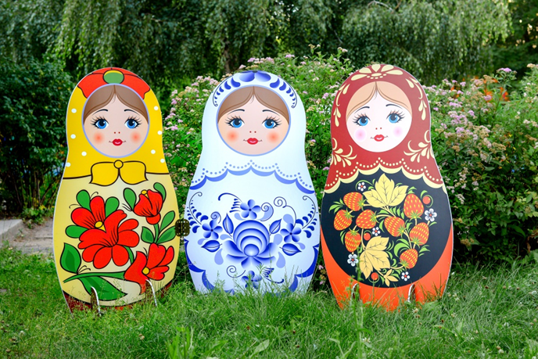
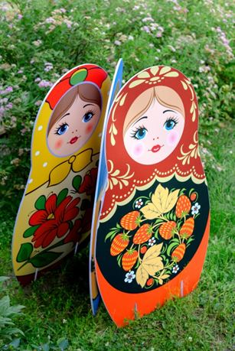

Описание пособия
Внешняя сторона выполнена в виде русских игрушек «Матрешек», скрепленных между собой петлями. Матрешки представлены в трех русских художественных стилях: «Золотая хохлома», «Гжель», «Полхово майданская». Пособие компактное, может храниться в сложенном виде. Поверхность легко обрабатывается.
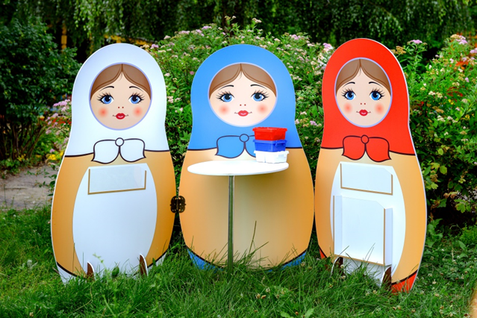
Внутренняя сторона пособия «Забавушки» представлена матрёшками, которые раскрашены в цвета Российского флага, триколор. У центральной матрешки есть раскладной столик, который легко складывается и раскладывается. На двух крайних матрешках есть кармашки, для дидактического материала. На белой матрешке фартучек выполнен в виде магнита.

Варианты использования пособия
- Знакомство с этим пособием можно начать с рассматривания матрёшек, которые находятся на внешней стороне. Ребята научатся составлять по ним описательный рассказ, познакомятся с особенностями народной игрушки, характерными элементами.
- На занятиях по изобразительной деятельности вы можете познакомить юных художников с такими русскими стилями как «Золотая хохлома», «Гжель» и «Полхово майданская». Рисунки на матрёшках яркие, чёткие и передают характерные элементы росписей.
- Внутренняя матрёшка белого цвета выполнена из пластика, а фартук представляет собой магнитное поле. Это поле можно использовать для выкладывания элементов росписи на магнитах, наглядного материала и др.
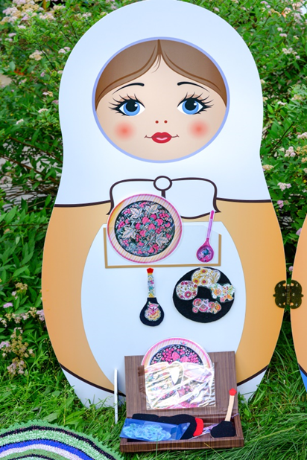
- Центральная матрёшка, в голубой косынке, оснащена столиком, который легко складывается и раскладывается Данную матрёшку можно использовать для обыгрывания сюжетно ролевых игр, а так же настольных игр.
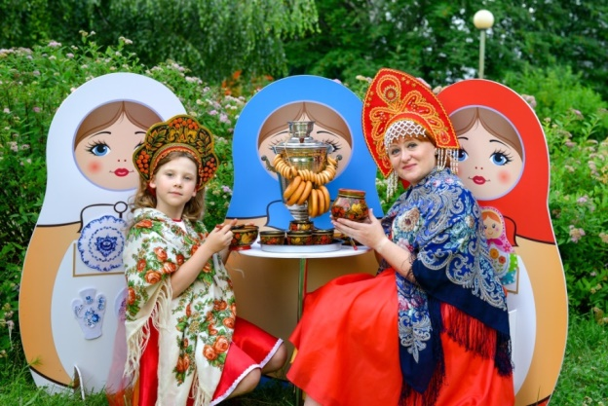
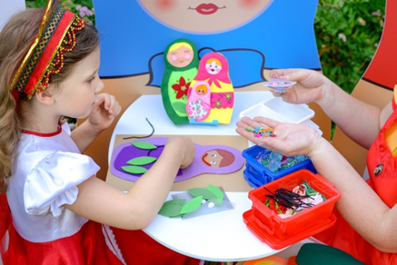

- Крайняя правая матрёшка красного цвета имеет удобные вместительные карманы, которые отлично подойдут для размещения наглядного пособия, тематических картинок и лэпбуков.
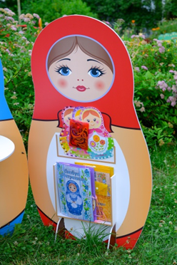

Данное пособие прекрасно дополнит интерьер группы и прогулочного участка. За ним легко ухаживать и обрабатывать. Пособие безопасное, яркое, мобильное и понравится как детям, так и педагогам.
А самое главное, что матрёшка является символом нашей великой страны, она узнаваема во многих странах и очень хочется, чтобы и в современном мире она оставалась актуальной и востребованной вне всякого времени.

